# 设计任务

对采集到的数字语音信号，分别进行FIR和IIR设计，分析语音信号通过两种滤波器的输出的差别，结合仿真结果，给出结论。

方案设计：

1）录制一段自己的语音信号，并对录制的信号进行采样（注意设置采样频率）；画出采样后语音信号的时域波形和频谱图；根据如下指标设计FIR滤波器。

低通fp=1000Hz, fs=1200Hz，αp=1dB, α**s**=30dB；

高通fs=4800Hz, fp=5000Hz，*α***p**=3dB, α**s**=15dB；

带通,通带范围1200~3000Hz,阻带下截止频率1000Hz,阻带上截止频率3200Hz,通带最大衰减3dB,阻带内最小衰减18dB。

将采集的语音信号经过设计得到的低通，高通，带通进行滤波，画出滤波后的信号时域波形和频谱，并对滤波前后信号进行对比，分析信号变化；回放滤波后的语音信号，感觉滤波前后声音变化。

2）按照上述低通的指标，使用脉冲响应不变法和双线性变换法来设计IIR滤波器，重复处理过程；

说明书：设计报告内容要求包括：语音信号的产生、信号的时域频域分析；滤波器设计过程、滤波器频域特征分析；语音信号经过不同滤波器的输出的变化，包括在频域和听觉上的差异，并分析；语音信号通过FIR和IIR的不同变化，以及产生不同变化的原因。

# 设计方案

2.1语音信号的产生以及其时域与频域的分析

为了将原始模拟语音信号变为数字信号，必须经过采样和量化两个步骤，从而得到时间和幅度上均为离散的数字语音信号。取样是将时间上连续的语音信号离散化为一个样本序列。根据取样定理，当取样频率大于信号的两倍带宽时取样过程不会丢失信息，且从取样信号中可以精确地重构原始信号波形。 经过预滤波和采样后，由A/D变换器变换为二进制数字码。这种防混叠滤波通常与模数转换器做在一个集成块内，因此目前来说，语音信号的数字化的质量还是有保证的。市面上购买到的普通声卡在这方面做的都很好，语音声波通过话筒输入到声卡后直接获得的是经过防混叠滤波、A/D变换、量化处理的离散的数字语音信号。实际工作中，我们可以通过很多种方式录制语音信号，如手机、电脑、MP3、录音笔等。然后通过转换工具将音频格式转换为MATLAB可以识别的音频文件格式。本设计中我们利用windows自带的录音机录制语音文件，生成.wav文件。

先用电脑自带的录音机录制自己的一段语音，保存在MATLAB软件的工作目录下，命名为“录音.wav”然后经过MATLAB软件绘制出其时域波形图和频谱图。（此次设计中我们设定采样频率为12000Hz,此处选用12000是为了能完全覆盖到后续滤波器高通的fp=5000Hz,录音时间设置为5s，总的采样点数为60000）

**语音信号的时域分析**：

语音信号的时域分析就是分析和提取语音信号的时域参数。进行语音分析时最先接触到并且也是最直观的是它的时域波形。语音信号本身就是时域信号，因而时域分析是最早使用，也是应用最广泛的一种分析方法，这种方法直接利用语音信号的时域波形。时域分析通常用于最基本的参数分析及应用，如语音的分割、预处理、大分类等。 这种分析方法的特点是①表示语音信号比较直观、物理意义明确。②实现起来比较简单、运算量少。③可以得到语音的一些重要的参数。④只使用示波器等通用设备，使用较为简单等。

下图为随机录制的一段音频信号的时域波形，横轴代表时间，纵轴为声音幅度。

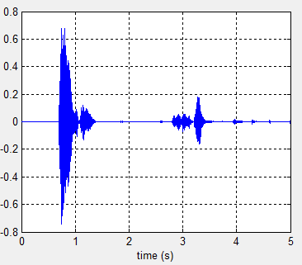

**语音信号的频域分析**：

语音信号的频域分析就是分析语音信号的频域持征。从广义上讲，语音信号的频域分析包括语音信号的频谱、功率谱、倒频谱、频谱包络分析等，而常用的频域分析方法有带通滤波器组法、傅里叶变换法、线件预测法等几种。本设计是语音信号的傅里叶分析法。

下图为录音音频的幅频波形，横轴代表频率，纵轴代表幅度。

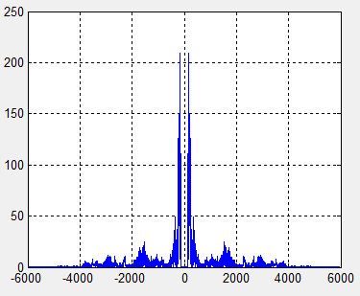

在获取语音信号时，主要调用了analoginput等一系列函数，设置了采样频率，得到“录音.wav”文件。之后调用wavread获取了音频文件的参数信息并用wavplay播放，为后续处理做铺垫。在输出时域与频域波形时，用plot函数，频域上使用了shiftfft，fft，以及abs等函数（快速傅里叶变换，傅里叶变换，取绝对值的运算）。

2.2滤波器的设计

首先设计了符合参数要求的FIR低通，高通，带通滤波器。本设计中均采用了窗函数法，使用了自适应特性的kaiser窗来进行处理。

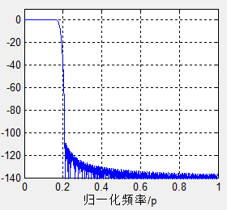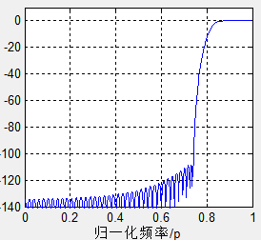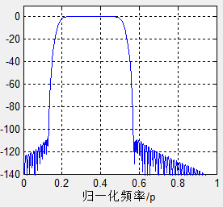

三幅图分别对应kaiser窗函数法设计的FIR低通，高通，带通滤波器的设计图形。

设计当中要注意参数的对应，模拟到数字的转换，过渡带宽与截止频率。同时要注意kaiser窗的参数与设计要求的匹配问题，也就是kaiser窗的阶数的设计。

之后，又分别采用脉冲响应不变法与双线性变换法设计了符合参数要求的巴特沃兹低通滤波器。

脉冲响应不变法调用了impinvar函数，将模拟转换为数字，而双线性变换法使用了bilinear函数，同时要考虑到预畸变。

关于巴特沃兹滤波器的设计，matlab函数库里面可以调用buttord以及butter来设计该滤波器。

下图分别为脉冲响应不变法，双线性变换法的滤波器设计图形。

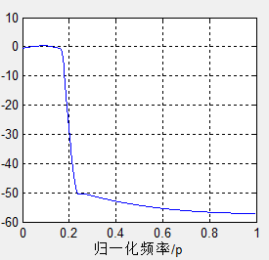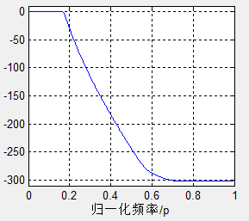

# 设计原理

**凯泽窗（Kaiser）**

Kaiser 窗全面反映了主瓣和旁瓣衰减之间的交换关系，它定义了一组可调的由零阶贝塞尔 Bessel 函数构成的窗函数，通过调整参数β可以在主瓣宽度和旁瓣衰减之间自由选择它们的比重。对于某一长度的 Kaiser 窗，给定β，则旁瓣高度也就固定了。

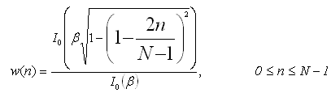

其中 I0 是修正过的零阶贝塞尔 Bessel 函数，β是用来调整窗形状的参数，β依赖于参数 N ，选择 N 可产生各种过渡带和接近最优的阻带衰减。

对于相同的N，Kaiser窗可以提供不同的过渡带，这是其他窗函数做不到的。

下面是β 分别取 1 、 10 、 20 等不同值时，几个长为 50 的 Kaiser 窗。

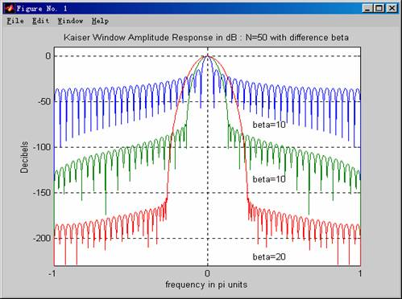

从图中可以看出，参数β 选得越大，其频谱的旁瓣越小，但主瓣宽度也相应地增加。而固定β，当窗的长度变化时，相应的旁瓣的高度保持不变。

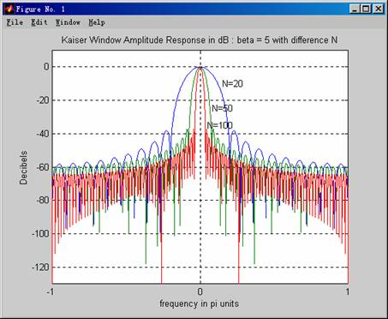

**脉冲响应不变法**

脉冲响应不变法是从滤波器的脉冲响应出发，使数字滤波器的单位脉冲响应序列h(n) 模仿模拟滤波器的冲击响应ha(t), 使h(n)正好等于ha(t)的采样值，即h(n)=ha(nT)，T为采样周期。如以Ha(s)及H（z）分别表示ha(t)的拉氏变换及h(n)的z变换，即Ha(s)=L[ha(t)]，H(z)=Z[h(n)]

则根据采样序列z变换与模拟信号拉氏变换的关系，得:



上式表明，采用脉冲响应不变法将模拟滤波器变换为数字滤波器时，它所完成的S平面到Z平面的变换，正是以前讨论的拉氏变换到Z变换的标准变换关系，即首先对Ha(s)作周期延拓，然后再经过z=est的映射关系映射到Z平面上。

脉冲响应不变法的最大缺点：有频谱周期延拓效应，因此只能用于带限的频响特性，如衰减特性很好的低通或带通。而高频衰减越大，频响的混淆效应越小，至于高通和带限滤波器,由于它们在高频部分不衰减，因此将完全混淆在低频响应中。所以用脉冲响应不变法实现高通和带限滤波器时，应增加一保护滤波器，滤掉高于折叠频率以上的频带，然后再用脉冲响应不变法转换为数字滤波器，这会增加设计的复杂性和滤波器的阶数，只有在一定需要频率线性关系或保持网络瞬态响应时才采用。

**双线性变换法**

为了将s平面的jΩ轴压缩到s1平面jΩ轴上的- 一段上，可通过以下的正切变换实现：



这里C是待定常数，通常取C=2/T。用不同的方法确定C，可使模拟滤波器的频率特性与数字滤波器的频率特性在不同频率点有对应关系。

经过这样的频率变换，当Ω1由 时， Ω由 ，即映射了整个jΩ轴。



将这一解析关系延拓至整个s平面，则得到s平面 平面的映射关系：







再将s1平面通过标准变换关系映射到z平面，即令





最后得S平面与Z平面的单值映射关系：



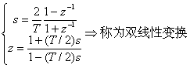

双线性变换法的主要优点是不存在频谱混迭。由于S平面与Z平面一一单值对应，S平面的虚轴(整个jΩ)对应于Z平面单位圆的一周，S平面的Ω=0对应于Z平面的ω=0， 对应 ，即数字滤波器的频率响应终止于折迭频率处，所以双线性变换不存在频谱混迭效应。



# 结果与分析

语音信号分别FIR低通，高通，带通结果分析：

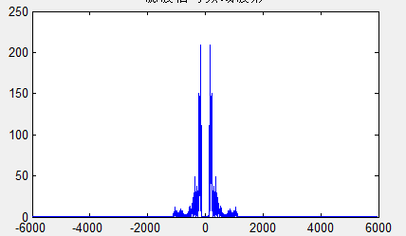

FIR低通滤波后，只剩下符合低通参数的频域分量，声音比较低沉。

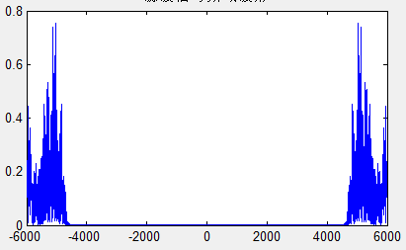

FIR高通滤波后，符合高频参数的分量由于幅度过低，人耳无法识别。

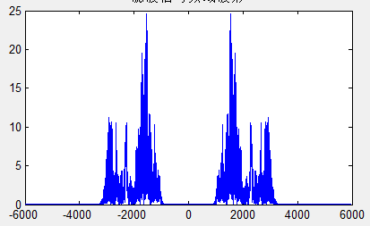

FIR带通滤波后，选择了特定频率范围内的频率分量，声音显得比低通尖锐一些。

语音信号分别通过两种IIR低通滤波器后的结果分析：

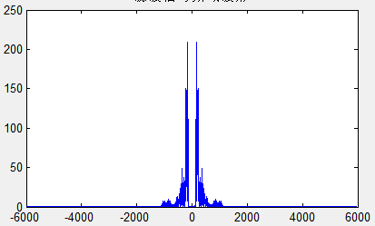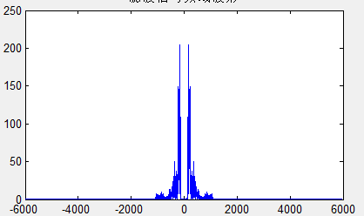

从频谱图上能够观察到细微的差别，但是总体差别并不大，声音较为低沉。

# 结论

关于IIR与FIR数字滤波器的比较：

1.在相同的技术指标下，IIR滤波器由于存在着输出对输入的反馈，所以可用比FIR滤波器较少的阶数来满足指标的要求，所用的存储单元少，运算次数少，较为经济。

2.FIR滤波器主要采用非递归结构，因而无论是从理论上还是从实际的有限精度的运算中它都是稳定的，有限精度运算误差也较小。IIR滤波器必须采用递归结构，极点必须在z平面单位圆内才能稳定，对于这种结构，运算中的四舍五入处理有时会引起寄生振荡。

3.对于FIR滤波器，由于冲激响应是有限长的，因而可以用快速傅里叶变换算法，这样速度可以快很多。IIR滤波器则不能这样运算。

4.从设计上看，IIR滤波器可以利用模拟滤波器设计的现成的闭合公式、数据和表格，因而计算工作量较小，对计算工具要求不高。FIR滤波器则一般没有现成的设计公式，窗函数法只给出窗函数的计算公式，但计算通带、阻带衰减仍无显示表达式。一般FIR滤波器设计仅有计算机程序可资利用，因而要借用matlab。

# 参考文献

1. 数字信号处理教程（第三版） 程佩青

2. 赵淑清.李绍斌. 信号与系统.哈尔滨工业大学出版社.

3. 付丽琴,桂志国.数字信号处理原理及实现.国防工业出版社.

4. 窗函数滤波器设计概要